**ADMINISTRASI INFRASTRUKTUR JARINGAN**

**KEGIATAN BELAJAR 8**

**STATIC ROUTING**



Nama: Dewa Prasta Maha Gangga

Absen: 30

Kelas: XI TKJ 2

**SMK Negeri 1 Denpasar**

**Teknik Komputer dan Informatika**

**Teknik Komputer dan Jaringan**

**Agustus 2018**

**SKEMA JARINGAN (TOPOLOGI):**

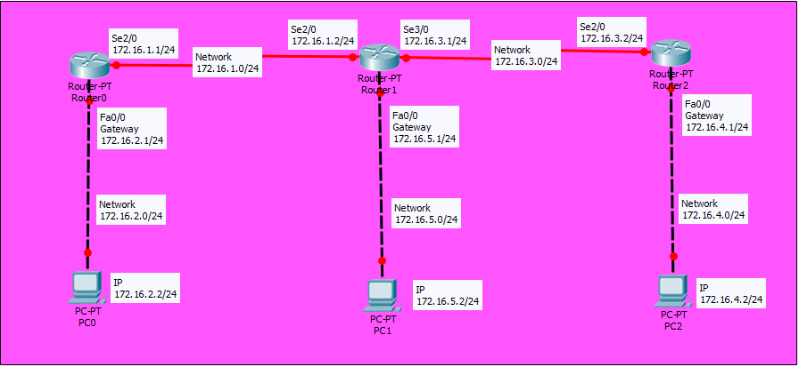

**KONFIGURASI**

**ATUR SETIAP IP PADA MASING-MASING INTERFACES:**

1. **ROUTER0**
2. **Fa0/0**

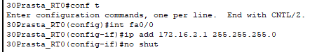

* Ketik “conf t” untuk masuk ke menu configure terminal.
* Ketik “fa0/0” untuk masuk ke dalam interfaces fastethernet 0/0.
* Ketik “ip add 172.16.2.1” untuk memasukan ip dalam interfaces fa0/0, sesuaikan IP nya dekan skema diatas. Format “ip add [ip] [netmask]”.
* Ketik “no shut” untuk menghidupkan interfaces.

1. **Se2/0**



* Konfigurasi sama seperti diatas, hanya saja sesuaikan dengan di skemanya.

1. **ROUTER1**
2. **Fa0/0**

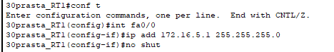

* Ketik “conf t” untuk masuk ke menu configure terminal.
* Ketik “fa0/0” untuk masuk ke dalam interfaces fastethernet 0/0.
* Ketik “ip add 172.16.5.1” untuk memasukan ip dalam interfaces fa0/0, sesuaikan IP nya dekan skema diatas. Format “ip add [ip] [netmask]”.
* Ketik “no shut” untuk menghidupkan interfaces.

1. **Se2/0**



* Konfigurasi sama seperti diatas, hanya saja sesuaikan dengan di skemanya.

1. **Se3/0**



* Konfigurasi sama seperti diatas, hanya saja sesuaikan dengan di skemanya.

1. **ROUTER2**
2. **Fa0/0**

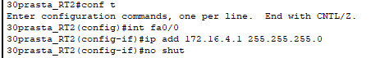

* Ketik “conf t” untuk masuk ke menu configure terminal.
* Ketik “fa0/0” untuk masuk ke dalam interfaces fastethernet 0/0.
* Ketik “ip add 172.16.4.1” untuk memasukan ip dalam interfaces fa0/0, sesuaikan IP nya dekan skema diatas. Format “ip add [ip] [netmask]”.
* Ketik “no shut” untuk menghidupkan interfaces.

1. **Se2/0**



* Konfigurasi sama seperti diatas, hanya saja sesuaikan dengan di skemanya.

**ATUR SETIAP IP PADA MASING-MASING WORKSTATION (PC):**

1. **PC0**

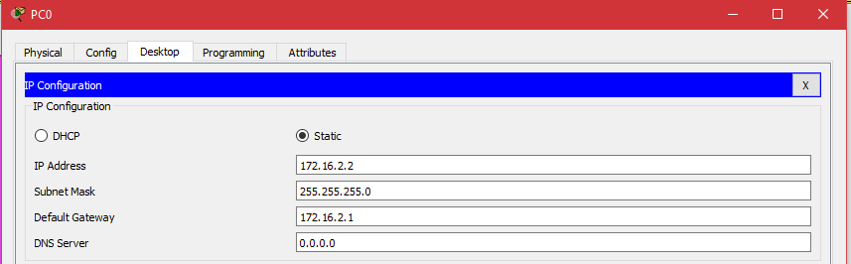

* Sesuaikan konfigurasinya seperti skema atau gambar diatas.

1. **PC1**

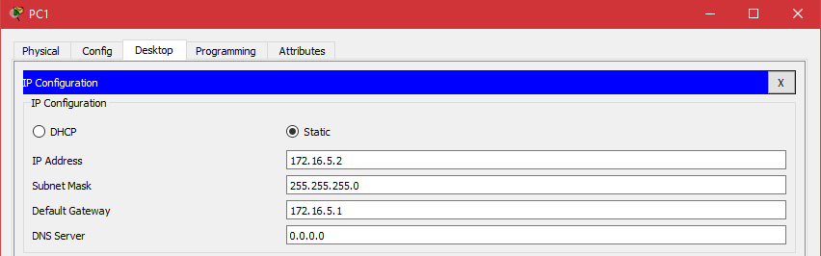

* Sesuaikan konfigurasinya seperti skema atau gambar diatas.

1. **PC2**

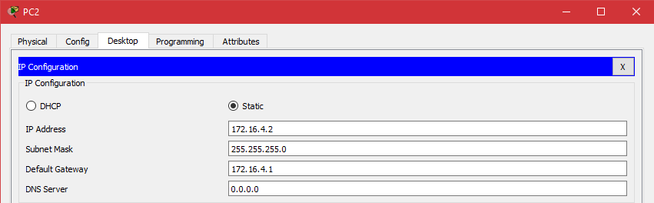

* Sesuaikan konfigurasinya seperti skema atau gambar diatas.

**KONFIGURASI ROUTING STATIS PADA MASING-MASING ROUTER:**

* **Konfigurasi router statis, dilakukan dengan perintah:**
* **#ip route [net id] [netmask] [next hop]**
* **Dimana network id yang didaftarkan hanya network id yang tidak terhubung langsung dengan router.**
* **Next hop merupakan ip interfaces router yang akan dituju.**

1. **ROUTER0**

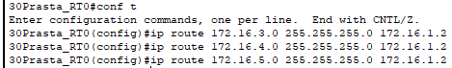

* Ketik “conf t” untuk masuk ke menu configure terminal.
* Ketik “ip route 172.16.3.0 255.255.255.0 172.16.1.2” untuk memasukan net id 172.16.3.0 ke dalam tabel routing router0.
* Lakukan hal yang sama pada network id 172.16.4.0 dan 172.16.5.0 dengan next hop (gateway) yang sama.

1. **ROUTER1**



* Ketik “conf t” untuk masuk ke menu configure terminal.
* Ketik “ip route 172.16.2.0 255.255.255.0 172.16.1.1” untuk memasukan net id 172.16.2.0 ke dalam tabel routing router1.
* Lakukan juga hal yang sama pada network id 172.16.4.0 dengan next hop (gateway) seperti gambar diatas atau di skema.

1. **ROUTER2**

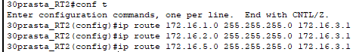

* Ketik “conf t” untuk masuk ke menu configure terminal.
* Ketik “ip route 172.16.1.0 255.255.255.0 172.16.3.1” untuk memasukan net id 172.16.1.0 ke dalam tabel routing router2.
* Lakukan hal yang sama pada network id 172.16.2.0 dan 172.16.5.0 dengan next hop (gateway) yang sama.

**MELAKUKAN PENGECEKAN PADA TABEL ROUTING ROUTER:**

**Sebagai contoh disini saya akan menggunakan router0 sebagai contohnya.**

1. **Ketikan perintah dibawah dalam mode previlegde.**



1. **Setelah itu akan muncul gambar seperti dibawah ini.**

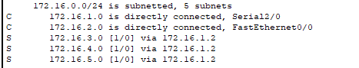

* Kode ‘C’ berarti network interfaces terhubung langsung dengan router (directly connected).
* kode ‘S’ berarti network interfaces dimasukan dengan metode statis oleh administrator jaringan (static).

**MELAKUKAN TEST PING:**

1. **PC0 KE PC1**

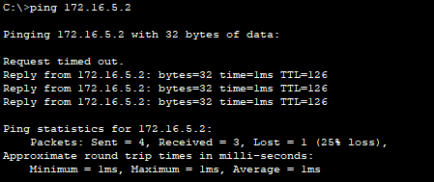

* Request timed out pada awal test ping adalah hal yang wajar, karena setiap jaringan masih melakukan perkenalan dengan address resolution protocol (ARP).

1. **PC1 ke PC2**

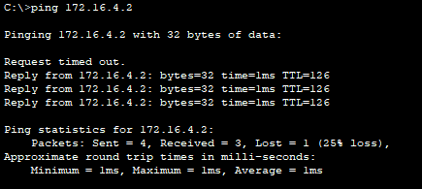

1. **PC0 ke PC2**

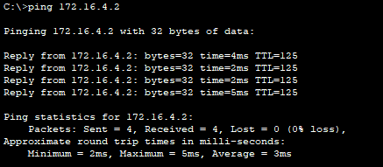

**KESIMPULAN:**

1. Keuntungan:

* Jalur routing mudah diprediksi
* Tidak membutuhkan proses update routing table.
* Mudah dikonfigurasi untuk network kecil.

1. Kerugian:

* Tidak cocok untuk network berskala besar.
* Tidak dapat beradaptasi terhadap penambahan router karena konfigurasi pada tiap router harus dirubah.
* Tidak dapat beradaptasi terhadap munculnya link failure pada salah satu jalur.

1. Hasilnya adalah setiap network yang berbeda dalam saling berkomunikasi karena adanya proses routing.